**Департамент образования и науки города Москвы**

**Государственное бюджетное общеобразовательное учреждение**

**города Москвы «Образовательный центр «Протон»**

**Тема проектной работы**

**Игра «Dodger»**

Дмитриев А. А.

ученик 10-Т класса

ГБОУ Образовательный центр «Протон»

Куратор/Руководитель:

Федоров Кирилл Евгеньевич

Учитель по информатике

ГБОУ Образовательный центр «Протон»

**Москва, 2022**

**Оглавление**

**Введение** 3

**Актуальность работы** 3

**Обоснование выбора темы** 3

**Цель и задачи работы** 3

**Методика выполнения работы** 4

**Анализ существующих решений** 4

**Место и сроки выполнения работы** 4

**Результаты** 5

**Описание завершённого продукта** 6

**Список использованной литературы** 6

# **Введение**

## **Актуальность работы**

«Dodger» - это игра, в которой метеориты падают с верхней части экрана, и игрок, управляющий космическим кораблем, должен избежать встречи с ними. Управление героем осуществляется с помощью клавиш со стрелками или при помощи мыши. Чем позже состоится столкновение космического корабля с метеоритом, тем выше балл, заработанный в ходе игры.

Данная игра была разработана для развития координации, реакции и общего развития мелкой моторики детей, а не только для развлечения

## **Обоснование выбора темы**

Нас всегда интересовали старые игры, мы выбрал эту тему из-за того, что нам сильно нравятся игры, и я захотел разработать улучшенную и осовремененную версию игры «Dodger»

# **Цель и задачи работы**

Целью моего проекта я выбрал переделку одной из самых первых созданных игр, а именно Dodger.

Задачи:

1. Создать игру для обучения и развлечения учеников младших классов.
2. Разобраться в процессе переделывания старых игр с помощью современных средств.

# **Методика выполнения работы**

1) создано главное меню игры.

2) создано основное окно с игрой и реализовать появление метеоритов сверху экрана

3) реализовано движение игрока по полю и столкновение игрока с метеоритами.

4) реализован подсчет результата игрока, появление экрана Game over в случае проигрыша и возможность начать игру заново.

5) создано новое окно, где будет отображаться таблица лидеров, сохраненная в текстовом файле.

6) создано оригинальные картинки для метеоритов и космического корабля(игрока).

7) добавлена различная музыка в различные меню игры.

8) добавлено новое окно, в котором можно будет выбрать скин на корабль.

## **Анализ существующих решений**

В отличии от подобных игр в нашей есть возможность кастомизации корабля, что может заинтересовать детей, для которых игра в основном и создана, а также разнообразить несколько однотипный геймплей.

## **Место и сроки выполнения работы**

ИТ Полигон ГБОУ Образовательный центр «Протон»

Декабрь 2021 года – Февраль 2022 года ГБОУ ОЦ «Протон», IT Полигон

# **Результаты**

Основное меню с игрой

## 

Меню кастомизации корабля

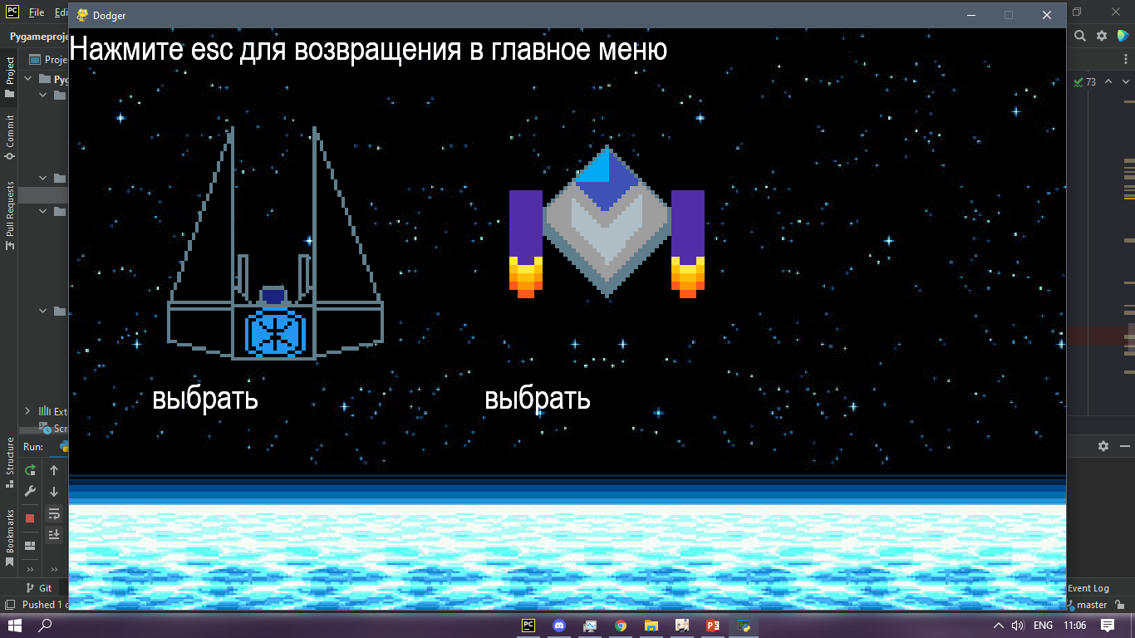

# 

# **Описание завершённого продукта**

Наша игра состоит из:

1. Главное меню, в котором можно выбрать куда перейти дальше.
2. Меню с самой игрой, в котором происходит основной процесс.
3. Меню с лучшими результатами всех игроков, а именно 5 лучших результатов за все время.
4. Меню с кастомизацией корабля, которым играет игрок, а именно выбор 1 из 2 возможных скинов.

# **Список использованной литературы**

Сайт «Stack Overflow» -[**https://stackoverflow.com/**](https://stackoverflow.com/)

Pygame[**https://pythoncourse.readthedocs.io/projects/year1/en/latest/lessons/20-pygame.html**](https://pythoncourse.readthedocs.io/projects/year1/en/latest/lessons/20-pygame.html)**/**

Random - [**https://ps.readthedocs.io/ru/latest/random.html**](https://ps.readthedocs.io/ru/latest/random.html)

Ссылка на репозиторий со всеми материалами - **https://github.com/MISTER5S/PygameProject**